附件1
柴林國小辦理105年度藝術與人文教學深耕計畫成效評估表 編號：81
計畫名稱 |  | 柴藝不凡-~人才如林 | 辦理地點 | 柴林國小
補助金額 |  | 新台幣50000元整 | 辦理期間 | 自 105年 3月 1 日起 至 105年 11月 30 日止
 |  | 本校師生
活動場次 |  | 53 | 參與人次 | 約760人次
附件 | - 課程內容表  - 教學設計  - 上傳本縣藝術與人文深耕計畫整合平台網站( http://art.cyc.edu.tw)成果資料  - 自評表  - 授課教師回饋與省思  - 活動照片
需求評估 |  | 柴林一向推動多元化活潑生動的教學，期許建立小而美之學校經營模式。為求能統整孩子繪畫創作及音樂之學習活動，希望加入表演藝術的創作元素，讓柴林的教學更加多元、豐富，拓展藝文教學之無限可能性，因此擬定「藝術與人文教學深耕方案」，協助成就學校永續發展的風格與特色。
問題描述 |  | 學校希望增進學生藝術創作及發表的能力，但因現任教師缺乏藝術教學背景較，因此希望藉藝術家入校協同教學之契機，將表演、藝術的種子帶入柴林，讓藝術教學更豐富，為孩子開拓更寬廣的藝文學習之路。
解決策略 |  | 邀請學有專精的老師入校授課，以協同教學之方式，透過不斷的教學分享與精進，落實學校本位課程的實施。另外也運用週三下午邀請藝術教師進行教師研習活動，提昇校內教師之藝文課程授課專業。
實施歷程 |  | 統籌規劃以藝文領域為範疇的創新課程，另加入彈性節數，指導學生進行藝術創作及烏克麗麗的學習，鼓勵學生合作學習，學會欣賞、讚美彼此的成果，更利用各種機會給予孩子表現舞台，讓孩子更進一步肯定自我價值。
成效分析 |  | 透過藝術的學習與實踐之教學活動，融入音樂教育、視覺藝術與表演藝術的學習，學生對創意藝術有更多的認識與瞭解，孩子文學與藝術的鑑賞力也可見提昇。  在教師部份，協同授課教師的個人成長部分都表示增進了藝術教學之知能，對未來提升教學品質與效能有相當成效。
未來規劃 |  | 本年度結合音樂口琴的學習及美術繪畫創作呈現，作為105學年度下學期期末成果發表演出，讓學生體驗主題多元課程，激發創意想像潛能。明年度擬規劃加入更多表演藝術元素，激發學生展演的潛在能力。

負責人：翁若溱 （簽章） 填表人：林嘉惠 （簽章）

聯絡電話：05-2691440 傳真：05-2696414
填 表 日 期 ： 105 年 11 月 10 日
（單位印信）
嘉義縣溪口鄉柴林國民小學
105年度藝術與人文教學深耕實施計畫
課程內容表（口琴課共60節）
場次 | 日期 | 時間 | 時數 | 課程內容 | 備註
01 | 105年08月29日 | 13：25~14：55 | 2 | 曲目教學：小毛驢
02 | 105年08月31日 | 08：40~09：20 | 1 | 和弦 Am.F.G7教學
03 | 105年08月31日 | 09：30~10：10 | 1 | 小星星
04 | 105年08月31日 | 10：30~11：10 | 1 | 王老先生有塊地
05 | 105年09月01日 | 08：40~10：10 | 2 | 布穀
06 | 105年09月01日 | 10：30~12：00 | 2 | 快樂頌
07 | 105年09月05日 | 13：25~14：55 | 2 | 倫敦鐵橋
08 | 105年09月07日 | 08：40~09：20 | 1 | 掀起你的蓋頭來
09 | 105年09月07日 | 09：30~10：10 | 1 | 野玫瑰
10 | 105年09月07日 | 10：30~11：15 | 1 | 蝴蝶
11 | 105年09月08日 | 08：40~10：10 | 2 | 蘇姍娜
12 | 105年09月08日 | 10：30~12：00 | 2 | 無論如何
13 | 105年09月12日 | 13：25~14：55 | 2 | 月亮代表我的心
14 | 105年09月19日 | 13：25~14：55 | 2 | 幸福的臉
15 | 105年09月22日 | 08：40~10：10 | 2 | 神隱少女
16 | 105年09月22日 | 10：30~12：00 | 2 | 感恩的心
17 | 105年09月26日 | 13：25~14：55 | 2 | 聖誕快樂

嘉義縣溪口鄉柴林國民小學
105年度藝術與人文教學深耕實施計畫
課程內容表（口琴課）
場次 | 日期 | 時間 | 時數 | 課程內容 | 備註
18 | 105年09月29日 | 08：40~10：10 | 2 | 無論如何
19 | 105年09月29日 | 10：30~12：00 | 2 | 月亮代表我的心
20 | 105年10月03日 | 13：25~14：55 | 2 | 靜夜星空
21 | 105年10月06日 | 08：40~10：10 | 2 | 歡樂與和氣
22 | 105年10月06日 | 10：30~12：00 | 2 | 歡樂年華
23 | 105年10月13日 | 08：40~10：10 | 2 | 平安夜
24 | 105年10月13日 | 10：30~12：00 | 2 | 揮著翅膀的女孩
25 | 105年10月17日 | 13：25~14：55 | 2 | 四季紅
26 | 105年10月20日 | 08：40~10：10 | 2 | 聖者進行曲
27 | 105年10月20日 | 10：30~12：00 | 2 | 外婆的澎湖灣
28 | 105年10月27日 | 08：40~10：10 | 2 | 望春風
29 | 105年10月27日 | 10：30~12：00 | 2 | 快樂頌
30 | 105年10月31日 | 13：25~14：55 | 2 | 快樂頌
31 | 105年11月03日 | 08：40~10：10 | 2 | 捉泥鰍
32 | 105年11月03日 | 10：30~12：00 | 2 | 卡布里島
33 | 105年11月07日 | 13：25~14：55 | 2 | 總複習

嘉義縣溪口鄉柴林國民小學
105年度藝術與人文教學深耕實施計畫
課程內容表(繪畫課共40節)
場次 | 日期 | 時間 | 時數 | 課程內容 | 備註
01 | 105年11月10日 | 08：40~10：10 | 2 | 四年級漁村圖畫上色
02 | 105年11月10日 | 10：30~12：00 | 2 | 五年級漁村圖畫上色
03 | 105年11月10日 | 13：25~14：55 | 2 | 六年級漁村圖畫上色
04 | 105年11月17日 | 08：40~10：10 | 2 | 四年級普普藝術課程1
05 | 105年11月17日 | 10：30~12：00 | 2 | 五年級普普藝術課程1
06 | 105年11月17日 | 13：25~14：55 | 2 | 六年級普普藝術課程1
07 | 105年11月24日 | 08：40~10：10 | 2 | 四年級素材收集構圖編排
08 | 105年11月24日 | 10：30~12：00 | 2 | 五年級素材收集構圖編排
09 | 105年11月24日 | 13：25~14：55 | 2 | 六年級素材收集構圖編排
10 | 105年12月01日 | 08：40~10：10 | 2 | 四年級水彩上色
11 | 105年12月01日 | 10：30~12：00 | 2 | 五年級水彩上色
12 | 105年12月01日 | 13：25~14：55 | 2 | 六年級水彩上色
13 | 105年12月08日 | 08：40~10：10 | 2 | 四年級廟會水彩比賽上色
14 | 105年12月08日 | 10：30~12：00 | 2 | 五年級廟會水彩比賽上色
15 | 105年12月08日 | 13：25~14：55 | 2 | 六年級廟會水彩比賽上色
16 | 105年12月15日 | 08：40~10：10 | 2 | 四年級春聯創作
17 | 105年12月15日 | 10：30~12：00 | 2 | 五年級春聯創作

嘉義縣溪口鄉柴林國民小學
105年度藝術與人文教學深耕實施計畫
課程內容表(繪畫課)
場次 | 日期 | 時間 | 時數 | 課程內容 | 備註
18 | 105年12月15日 | 13：25~14：55 | 2 | 六年級春聯創作
19 | 105年12月08日 | 08：40~10：10 | 2 | 四年級紙黏土Q版動物
20 | 105年12月08日 | 10：30~12：00 | 2 | 五年級紙黏土Q版動物

附件3 嘉義縣溪口鄉柴林國民小學
105年度藝術與人文教學深耕實施計畫
上傳網站成果資料
上傳日期 | 上傳種類 | 檔案名稱 | 備註
105.11.15 | Word檔 | 105年度成果報告
105.11.15 | 圖片檔.jpg | 105年度口琴上課情形
105.11.15 | 圖片檔.jpg | 繪畫教學
105.11.15 | 圖片檔.jpg | 教師教學情形

上傳網站成果資料說明
請連結 http://art.cyc.edu.tw 嘉義縣藝術與人文深耕計畫整合平台（以下簡稱本網站），進入畫面後登入帳號與密碼【與學校公務信箱的帳號密碼相同】。

- 照片上傳方式：
- 每一細項課程上傳照片請各校精選以5張為限。
- 本網站首頁畫面左列「網站導航」/ 「電子相簿」 / 按「xp照片上傳精靈」 / 先下載”本網站專屬reg檔” / 執行該檔案。
- 打開所要上傳的照片之資料夾 /打開後，點選畫面左列”將這個資料夾發佈到網站” / 出現”歡迎使用網頁發佈精靈”，按「下一步」/ 選取照片後，按「下一步」/ 出現”將這一些檔案發佈到哪裡?”，請點選本網站電子相簿 / 再輸入一次學校帳號及密碼 / “選擇發佈目錄”，直接按下一步/ “圖片大小”，設定為640×480 / 出現複製及傳輸畫面”/ 完成。
- 回到本網站畫面即可看到剛才所上傳的那些照片 ---＞點選「相片分類」下拉視窗 / 選取自己所屬學校資料夾 / 按「匯入」即可完成。
- 文件上傳方式：
本網站首頁畫面左列「網站導航」/ 「網路資料櫃」/ 在「根目錄」下選取學校自身所參與的計畫項目資料夾 / 點選學校所在分區/ 點選學校所在資料夾 / 按「開啟上傳介面」/ 從硬碟上傳檔案，按 “瀏覽”選擇路徑，加註 “檔案說明” / 按「送出」即可完成
附件4
嘉義縣104年度「教育部國民及學前教育署補助國民中小學
藝術與人文教學深耕實施計畫」
自評表
學校名稱：柴林國民小學
評選規準 | 評 選 項 目（100%） | 完成度評選等級 |  |  |  | 質性描述  （優點、可進事項、建議）
 |  | 優  異 | 良  好 | 尚  可 | 待改  進
1. 行政與管理  (25%) | 1-1.行政人員對推動計畫的理解做到「策劃」「教學」「展演」「鑑賞」的支持。（4%） | ˇ |  |  |  | 校長、主任、組長、教師等全校教職同仁均對藝術深耕計畫瞭解，亦能積極規劃與學習，並主動結合其他活動辦理，擴大學生學習成效。
 | 1-2.擬定課程短中長期目標計畫，並能落實藝術與人文教育指標。（4%） | ˇ
 | 1-3. 鼓勵並辦理教師參與推動藝術與人文素養教學深耕相關之研習，以提升教學品質與效能。（5%） | ˇ
 | 1-4.續辦學校對去年計畫的執行成效檢核機制及其與今年實施計畫的延續性。（4%） |  | ˇ
 | 1-5. 學校設置教學與展演之發表時間與空間，營造豐富性與創造性的藝術人文學習情境。（4%） | ˇ
 | 1-6. 具備軟硬體教學相關教室與設施（如創作教室、視聽教室、電腦設備、賞析媒材或展示海報等）。 （4%） |  | ˇ
2.專業與  成長（30%） | 2-1.結合藝術家或專業藝文團體與學校藝文師資的實際情況。（6%） | ˇ
 | 2-2.聘請藝術家、藝術工作者協助學校發展藝術人文的教學。（6%） | ˇ
 | 2-3 具有編製教材教具和改進教學之能力，協助藝文領域師資的教學職能。（6%） |  | ˇ
 | 2-4 與其他領域教師間之連繫、合作、協同教學並有效解決教學現場問題。（6%） | ˇ
 | 2-5外聘教師與校內教師共同協同教學，校內教師能夠進行銜接教學。（6%） |  | ˇ
3. 教學與課程（30%） | 3-1.成立藝術與人文教學深耕推動小組，建立本位課程並定期進行研討。（6%） | ˇ
 | 3-2.訂定課程設計與授課時數並落實教學。（7%） | ˇ
 | 3-3.結合課程與教學務實推展，達到多數學生普遍受惠的原則。（6%） | ˇ
 | 3-4.運用多元的創新教學方法、學習活動與評量方式，注重學生的基本素養育成。（6%） |  | ˇ
 | 3-5.辦理校內成果展演或觀摩會（6％） | ˇ
4. 資源與成效檢核（15%） | 4-1.能結合社區、家長會等人力、物力資源深耕學校本位藝術與人文課程的普及。（4%） | ˇ
 | 4-2.評估藝術家協助教學成效作為後續合作參考（4%） | ˇ
 | 4-3.帶動非專業師資參與，涵養藝術人口，學生是否在本專案學習到帶得走的能力並具延展性。（4%） | ˇ
 | 4-4. 編列藝術教學校內外教學活動與展演之相關經費預算，並確實撥款執行。（3%） | ˇ
合 計 |  | 63 | 29 |  |  | 95

附件5
教師回饋與省思
回饋者 | 林嘉惠教師兼主任
個人成長  (100字以內) | 本學期藝術深耕之課程規畫了繪畫創作及口琴教學兩大主軸，在從事學校行政的過程中，增進了個人對行政工作的基本能力及反應，也提升了個人在行政領域的歷練，真是獲益良多。
檢討建議  (100字以內) | 了解藝術老師在藝文方面學有專精，尊重及支援協同教師的經驗，無論是針對行政、藝文教師及協同教師彼此可說都有收穫。

回饋者 | 林采娜教師
個人成長  (100字以內) | 看了偉益老師的繪畫教學，深厚的繪畫功力，指導學生基本構圖技巧，示範，讓學生能清楚了解作畫的順序和主題擺放位置，藉由活潑的問答式教學，提升學生對美術的興趣和知識，對自己接下來的美術教學有著不少的注意。
檢討建議  (100字以內) | 自己進行美勞教學時，應充分準備範例(作品)激發學生的創意聯想，創作更好的作品。

回饋者 | 賴英如教師
個人成長  (100字以內) | 藉由協同教學的過程，增進了自我的樂器演奏技巧，另一方面也吸取他人的經驗，習得更多元的班級經營技巧。
檢討建議  (100字以內) | 無

附件6 105年度藝術與人文教學深耕實施成果(本附件一頁為限)
校 名 | 嘉義縣溪口鄉柴林國民小學 | 校長 | 翁若溱
計畫名稱 | 柴藝不凡-人才如林 | 承辦人 | 林嘉惠
參加對象 | 四~六年級師生 | 藝術家 | 劉玲伶老師  黃偉益老師
實施  歷程 | 自105年9月初開始，每週安排外聘藝文教師到校授課，與班級協同分組教學，經由藝術深耕課程的實施，讓孩子展現創意、發揮想像、樂於創作。課程中鼓勵學生進行合作學習，讓孩子學習欣賞、讚美彼此的作品，利用各種機會給予孩子表現舞台：在烏克麗麗的部份，我們帶孩子出去參加比賽，拓展孩子視野，校慶活動中讓孩子上台演奏；藝術課程結合學校計畫，為學校話劇比賽製作背景等等；並於上、下學期末時舉辦成果發表會，讓孩子更進一步肯定自我價值。讓藝術深耕課程帶動校園藝術文化的發展，並奠定學校本位課程特色之基礎，提供學生正當之學習活動，達到藝術生活化，生活藝術化之目標。
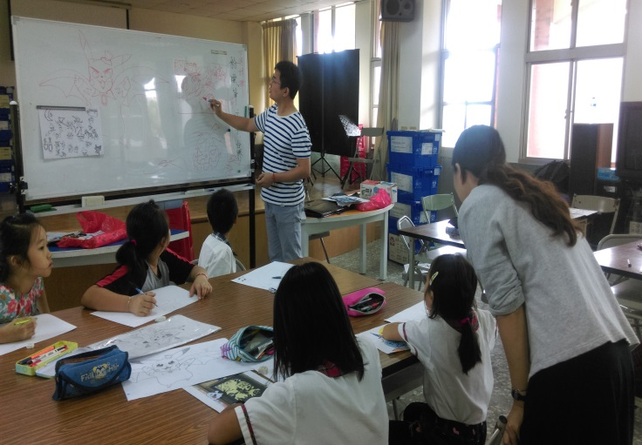 |  | 藝術家黃偉益老師在彈性課時，與班級老師協同教學，在相互觀課中精進教師繪畫指導知能。結合藝文課程，四~六年級每週一次2節課，進行學生繪畫技巧指導及創作引導。
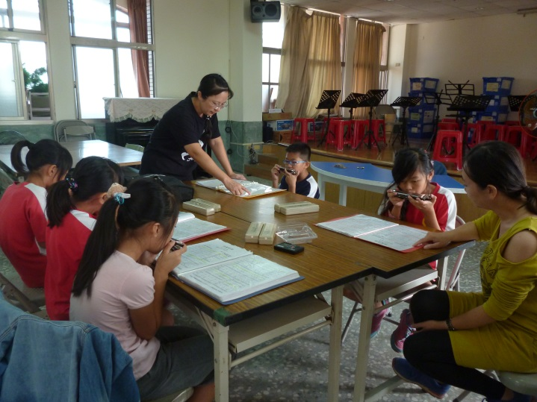 |  | 藝術家劉玲伶老師在彈性課時，與班級老師協同教學，指導四~六年級學生口琴基本能力，並在期末進行成果發表；班級老師亦參與學習，豐富教師多元能力。
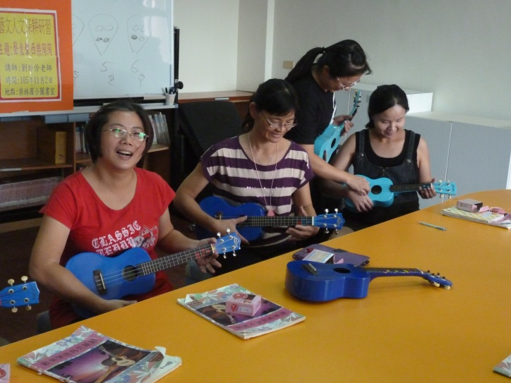 |  | 藝術家劉玲伶老師在週三下午進行音樂能能力之教師研習活動指導班級老師烏克麗麗及陶笛教學，增進教師多元能力及教學技能。
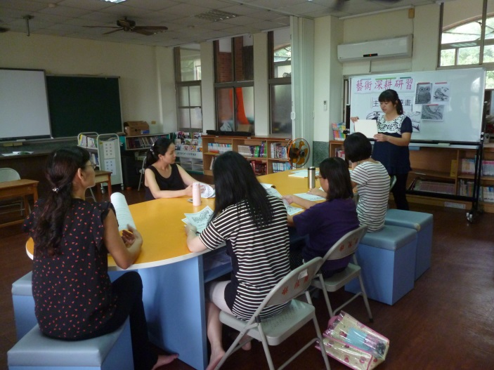 |  | 藝術老師在週三下午進行繪畫能力之教師研習活動指導班級老師繪畫基本技巧及禪絲畫教學，增進教師多元能力及教學技能。

